# Program membaca di pojok baca

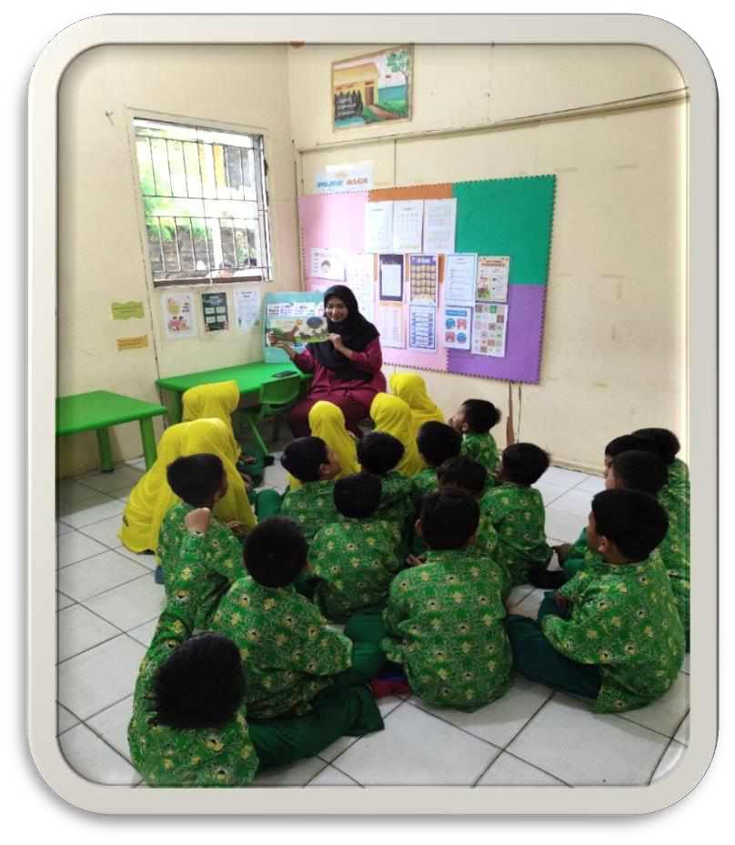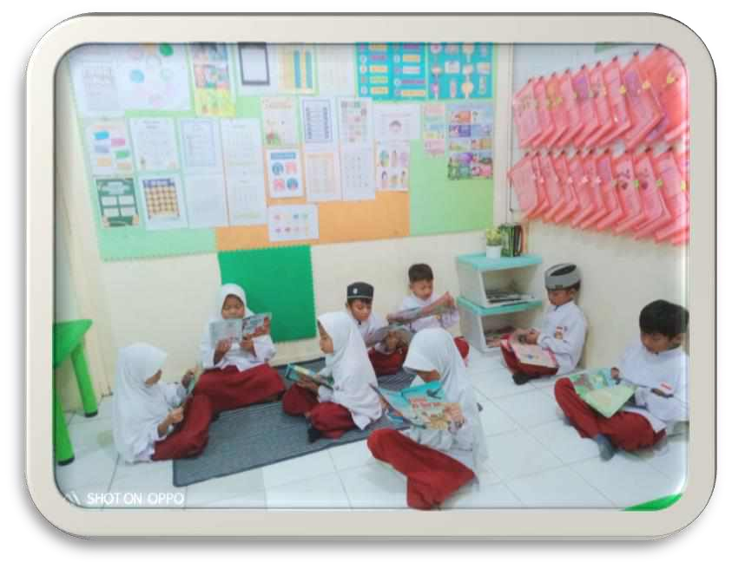

**Pojok Baca Kelas 1**

Pojok baca adalah sebuah area atau sudut yang khusus didesain untuk mendorong minat membaca. Biasanya dilengkapi dengan berbagai macam buku, majalah, atau bahan bacaan lainnya. Tujuan adanya pojok baca adalah meningkatkan minat baca, memperkaya pengetahuan, menciptakan suasana belajar yang menyenangkan, dan menumbuhkan budaya lirterasi.

Kegiatan pojok baca di kelas 1. Kegiatan yang dilakukan yaitu bercerita yang dipandu oleh wali kelas ibu Dina dan Ibu Fi. Kegiatan bercerita ini dilakukan bukan guru saja yang bercerita tetapi murid juga diberi kesempatan untuk bercerita.

## Pojok Baca Kelas 2

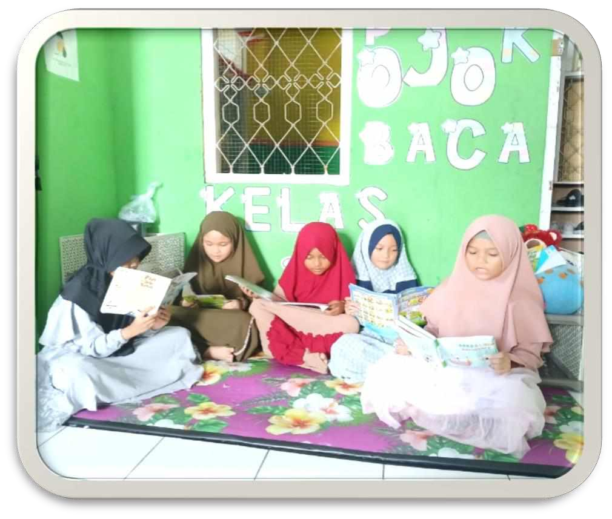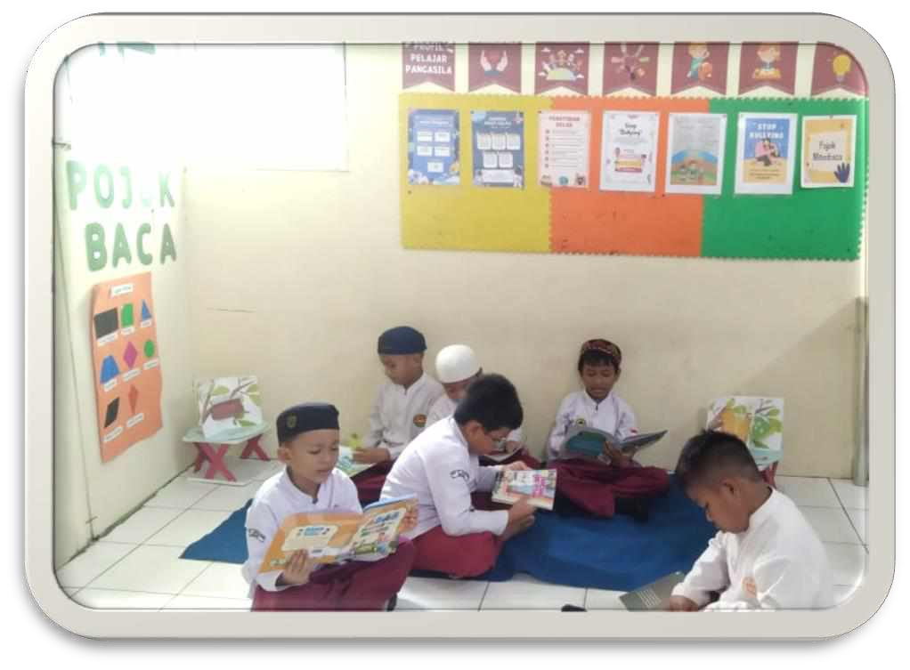

Kegiatan membaca di kelas 2 ini dilakukan setelah siswa menyelesaikan tugas tugas di sekolah. Guru memfasilitasi buku-buku bacaan agar siswa gemar membaca.

## Pojok Baca Kelas 3

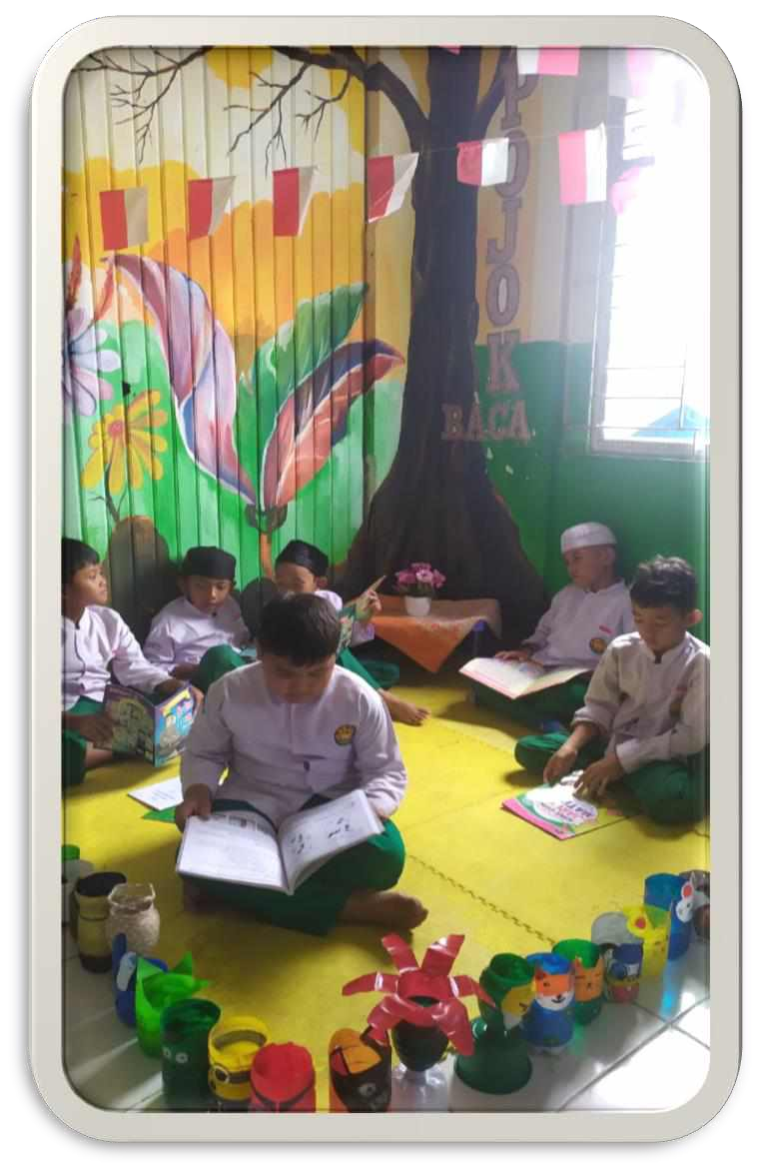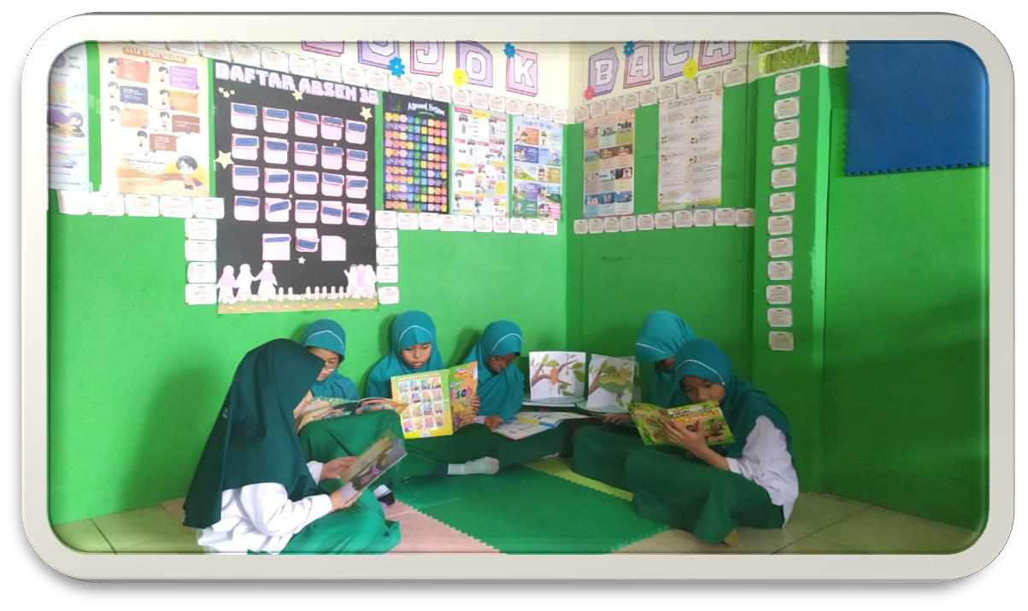

Pojok baca yang rapi dan tertata rapi akan membuat siswa betah untuk membaca di kelas.

Kelas yang diberi sentuhan gambar di dinding kelas, menjadi daya tarik siswa untuk lebih betah tinggal dikelas dari pada bermain di luar kelas. Memberikan tempat yang nyaman dan menyenangkan akan membuat siswa tertarik untuk membaca.

## Pojok Baca Kelas 4



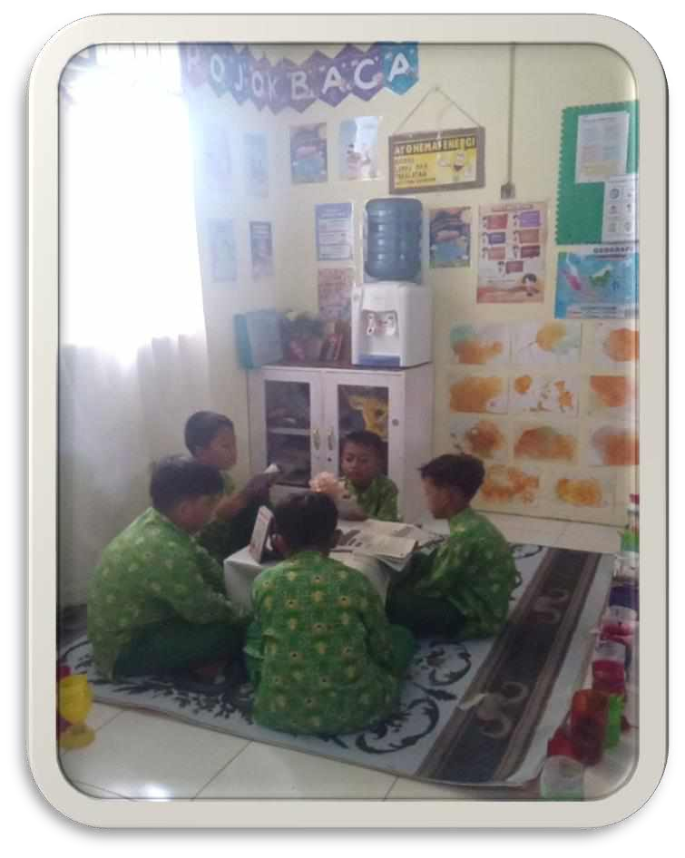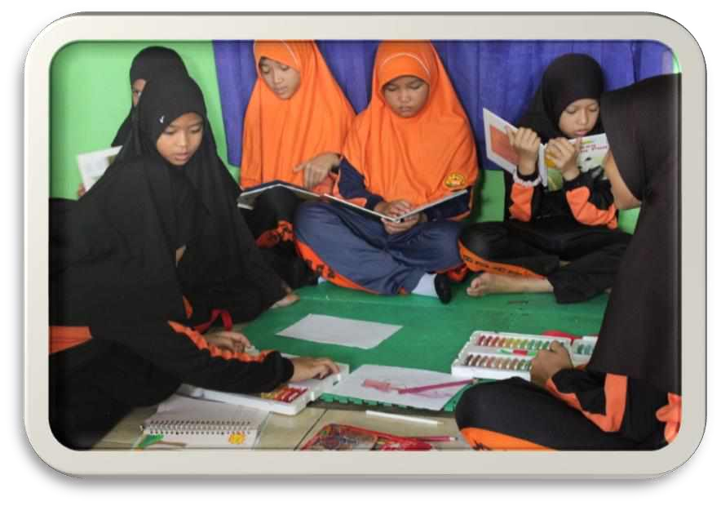

Selain untuk kegiatan membaca, bercerita, pojok baca di kelas 4 ini digunakan untuk mengembangkan bakat siswa yaitu menggambar dan melukis. Kegiatan ini dilakukan saat siswa mendapat tugas maupun saat siswa beristirahat.

Pojok baca di kelas 4 digunakan untuk kegiatan diskusi pembelajaran

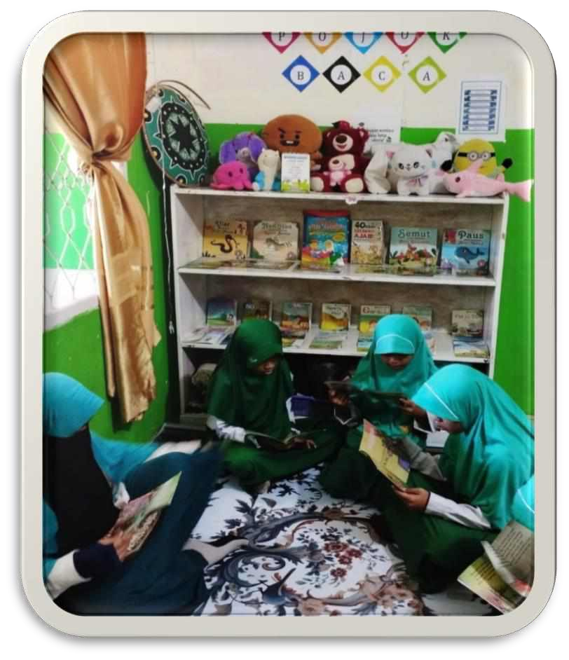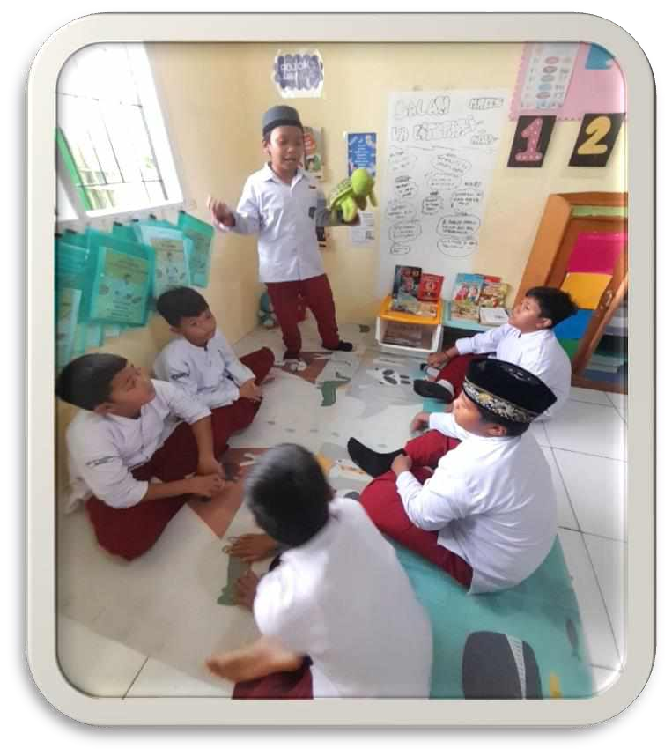

|  |  |  |
| --- | --- | --- |
|  | Pojok Baca Kelas 5 |  |

Selain untuk membaca, pojok baca di kelas 5 ini digunakan untuk kegiatan story telling yang dilakukan oleh siswa kelas 5. Kegiatan ini dilakukan sebulan sekali dengan siswa yang berbeda setiap minggunya.

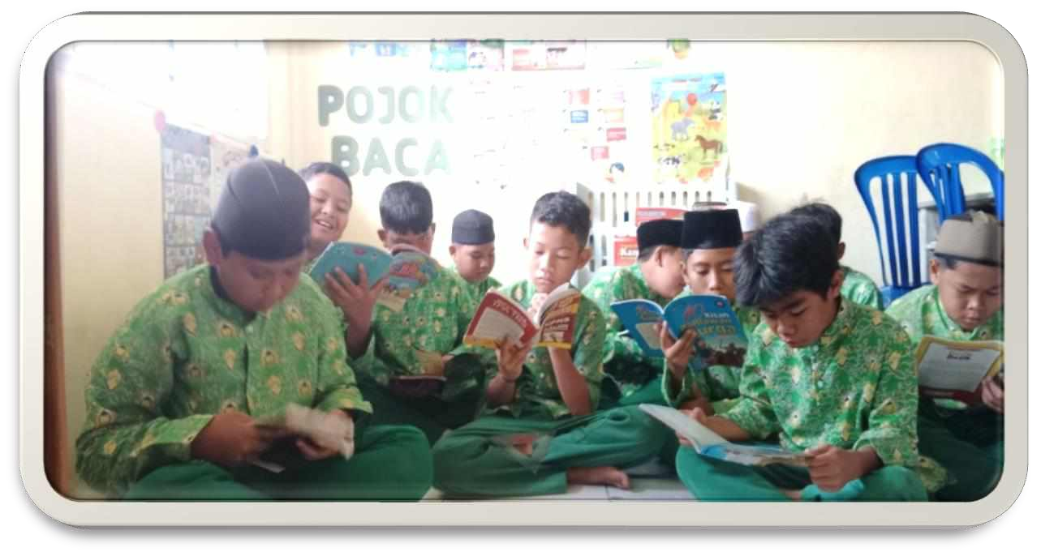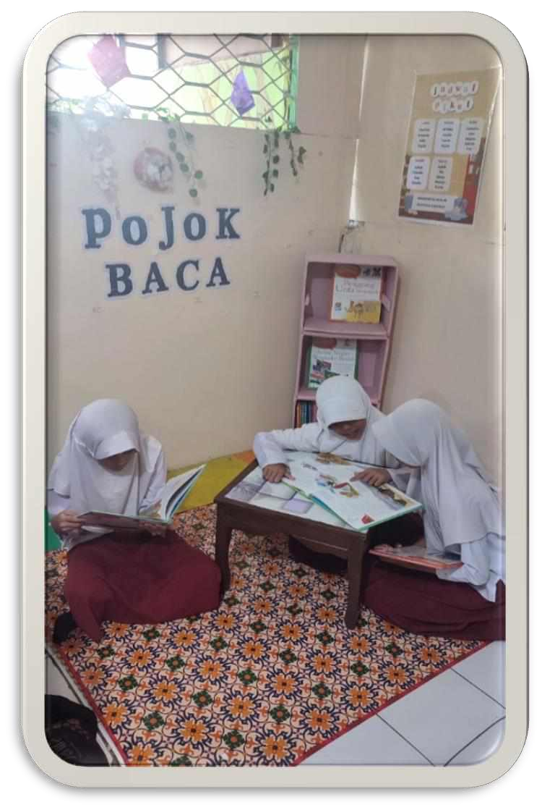

|  |  |  |
| --- | --- | --- |
|  | Pojok Baca Kelas 6 |  |

Kegiatan membaca di pojok baca kelas 6 dilakukan secara bergantian dengan siswa yang lain setiap paginya. Kegiatan ini rutin dilakukan setiap harinya

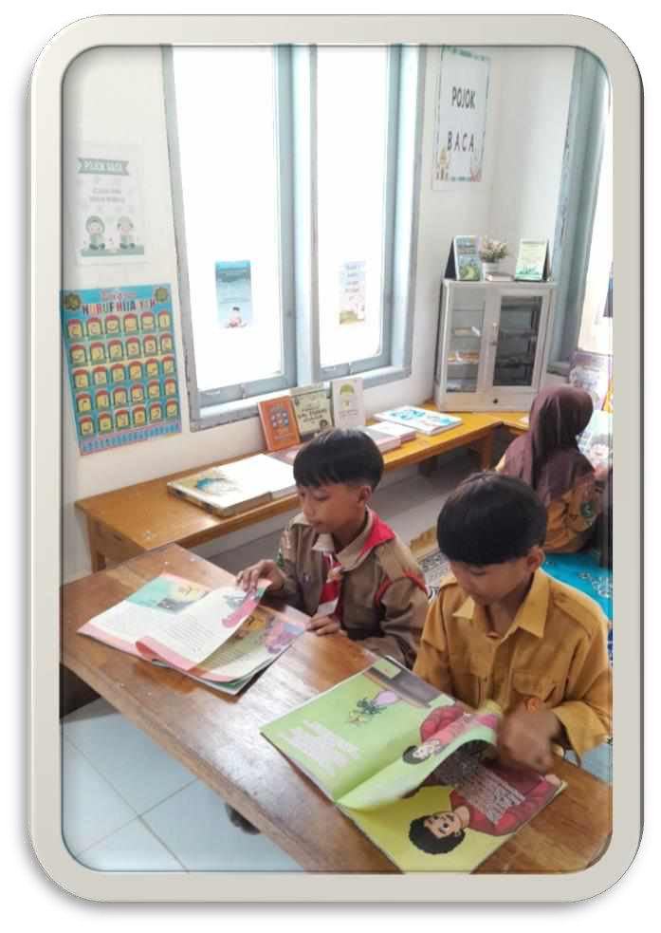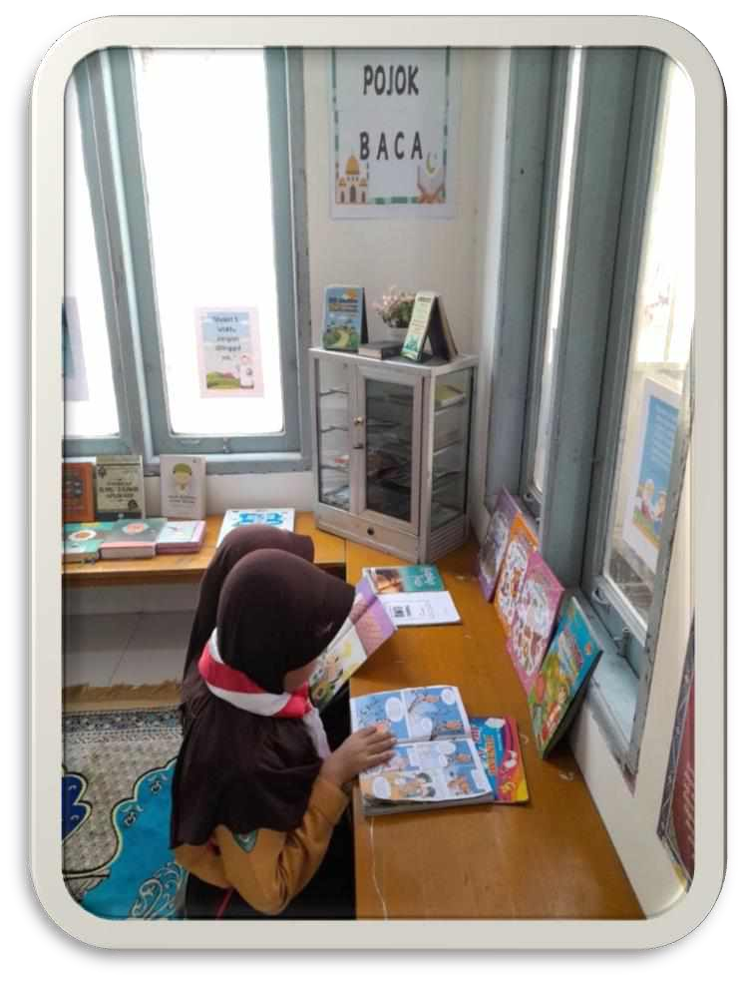

Tujuan utama dari Islamic Corner adalah: memudahkan menjalankan ibadah, menyediakan sarana belajar agama Islam, menciptakan suasana yang kondusif untuk beribadah

|  |  |  |
| --- | --- | --- |
|  | **Islamic Corner** |  |

